ОБЗОРНАЯ ИНФОРМАЦИЯ
об обращениях граждан в 2024 года

В 2024 году в Администрацию города Пскова поступило на рассмотрения 3 961 обращение граждан, 2 485 сообщений граждан-пользователей социальных сетей и 1 986 обращений на платформу обратной связи «Решаем вместе».
Все заявления рассмотрены должностными лицами Администрации города Пскова и заявителям направлены ответы в установленные законодательством сроки.
Как правило, ответы носили разъяснительный и информационный характер.

Количество обращений граждан, поступивших
в Администрацию города Пскова в 2024 году
(с разбивкой по кварталам)

 | I квартал 2024 года | II квартал 2024 года | III квартал 2024 года | IV квартал  2024 года | 2024 год
Поступило обращений всего | 650 | 786 | 945 | 1580 | 3 961
из них:
На бумажном носителе | 292 | 314 | 315 | 445 | 1366
По электронной почте | 358 | 472 | 630 | 1135 | 2595
В ходе личного приема | 17 | 2 | 13 | 8 | 40

В указанный период 113 обращений, поступивших из Управления Президента Российской Федерации по работе с обращениями граждан и организаций Правительством Псковской области, направлены на рассмотрение в Администрацию города Пскова. Жители города обращались к Президенту Российской Федерации по вопросам улучшения жилищных условий, ремонта дорог и дворовых территорий, оборудования детских игровых и спортивных площадок, транспортного обслуживания школьников, благоустройства парков и скверов города Пскова.

Обзор обращений граждан, поступивших
в Администрацию города Пскова,
по основным сферам жизнедеятельности
в 2024 году

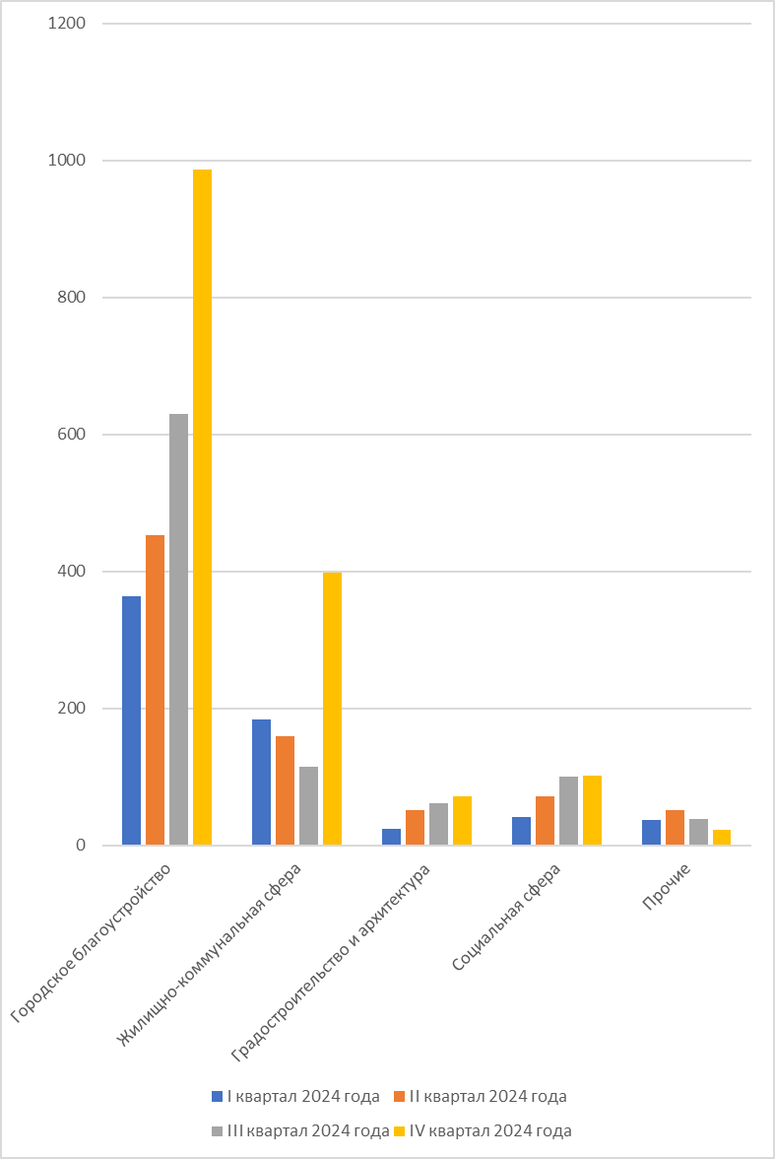

В Администрацию города Пскова в 2024 году поступило 2 434 обращения по вопросам городского благоустройства, 856 обращений по вопросам жилищно-коммунальной сферы, 208 обращений по вопросам градостроительства и архитектуры, 314 обращений по вопросам социальной сферы, прочие вопросы – 149 обращений.

Анализ вопросов, содержащихся в обращениях граждан, поступивших в 2024 году, показал, что наибольшее количество обращений поступило по вопросам городского благоустройства (61% от общего количества обращений). Граждане в обращениях поднимали вопросы неудовлетворительного состояния дорожного покрытия автомобильных дорог и дворовых территорий. Горожан волновали вопросы уборки скверов и парков города, состояния придомовых территорий, несвоевременного вывоза твердых и крупногабаритных коммунальных отходов и ненадлежащей уборки контейнерных площадок, расположенных на территории муниципального образования город «Псков», обустройства детских или спортивных площадок, принятия мер к нарушителям парковки автотранспорта, спила аварийных деревьев, освещения придомовых территорий, обеспечения безопасности дорожного движения.
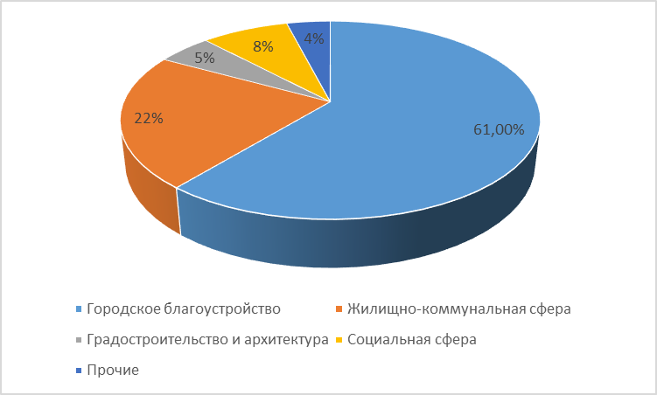

Вопросы санитарного содержания города неоднократно обсуждались на рабочих совещаниях в Администрации города Пскова. Предложения горожан Администрация города Пскова использовала в своей работе и сумела реализовать.
Жители города в обращениях поднимали вопросы качества выполнения работ и соблюдения сроков ремонта дорожных покрытий автомобильных дорог и дворовых территорий.
С 2017 года муниципальное образование «Город Псков» участвует в реализации проекта «Формирование комфортной городской среды», предусматривающего дополнительное финансирование мероприятий по благоустройству дворовых территорий. Перечень мероприятий предусматривает не только ремонт существующих элементов благоустройства, но и озеленение, установку детского спортивно-игрового оборудования, обеспечение освещения дворовых территорий, установку малых архитектурных форм. Управлением городского хозяйства Администрации города Пскова проводится постоянная консультативная и разъяснительная работа по оказанию помощи собственникам жилых помещений в многоквартирных домах в подготовке документов для участия в указанной Программе.
Установка детских площадок и выполнение иных работ по благоустройству территории также возможна при условии создания территориального общественного самоуправления (далее - ТОС). В 2024 году поступило 24 заявления от жителей города о создании ТОС.

Обращения граждан по вопросам безопасности дорожного движения, как правило, выносятся на рассмотрение городской комиссии по обеспечению безопасности дорожного движения и рассматриваются с участием заявителя.

Наибольшее количество в обращениях жителей по вопросам жилищно-коммунальной сферы составляли просьбы о включении многоквартирных домов в план капитального ремонта. Жители также жаловались на качество услуг, оказываемых управляющими организациями.

Общее количество граждан, принятых на личных приемах в Администрации города Пскова в 2024 году

